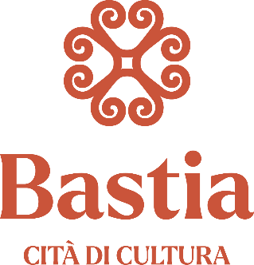

DOMAINE PUBLIC

Avis de publicité préalable à la délivrance d’une autorisation
d’occupation du domaine public

(En application de l’article L2122-1-4 du code général de la propriété des personnes publiques)

Objet :

La Commune de Bastia envisage de mettre à disposition divers emplacements dans la ville au profit d’opérateurs économiques exerçant l’activité de vente de châtaignes grillées.
Le présent avis vise à recueillir toute manifestation d’intérêt pertinent.
Conditions de mise à disposition :

Le candidat devra proposer la vente de châtaignes grillées. Les emplacements proposés sont limités à une surface de 9m² maximum. Le candidat s’engage à régler la redevance d’occupation du domaine public selon le tarif en vigueur, à savoir 300 euros par mois.

Date limite de réception des réponses :

La date limite de réception des candidatures est fixée au lundi 30 octobre 2023 à 12h00.

Procédure :

Toutes déclarations de manifestation d'intérêt doivent être adressées au service du domaine public, hôtel de ville, 20410 Bastia cedex, par courrier ou courriel à l'adresse suivante :
domaine-public@bastia.corsica sous la forme d'un dossier comprenant les pièces suivantes :

- Lettre de demande
- Kbis ou autre pièce justificative de l’activité commerciale
- Copie de la pièce d’identité
- Attestation d’assurance couvrant l’exercice de cette activité

Mis en ligne le 19 octobre 2023

